मध्य प्रदेश के सभी जिलों के नाम की सूची PDF DOWNLOAD
Education, GK in Hindi / By J.P. Meena
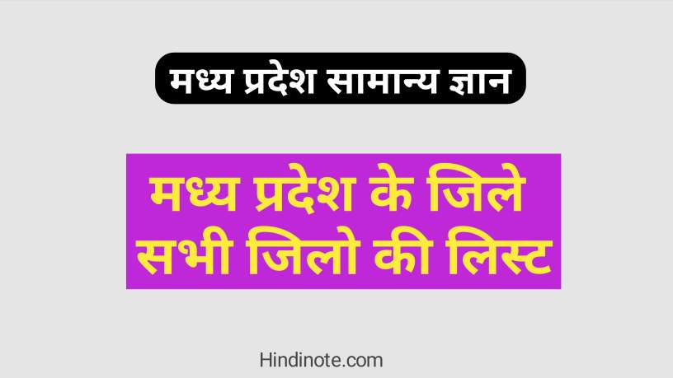
मध्य प्रदेश के जिले के बारे में जानकारी, इस लेख में मध्य प्रदेश के सभी जिलों के नाम की सूची PDF DOWNLOAD, मध्य प्रदेश में कितने जिले हैं 2022 (MP Districts Name in Hindi PDF) की जानकारी बताने वाले है। मध्यप्रदेश में 52 जिले हैं और यह 52 जिले कौन-कौन से हैं, Madhya Pradesh Ke Jilo Ke Name 2022 PDF List पोस्ट में जोड़ी गई है ताकि आप Madhya Pradesh District Name in Hindi की जानकारी पढ़ने के साथ साथ पीडीएफ डाऊनलोड भी कर सके।
1 नवंबर 1956 को जब मध्य प्रदेश राज्य की स्थापना हुई थी, उस समय मध्य प्रदेश में जिलो की संख्या 43 थी। सन् 1972 में 2 नए जिलेे भोपाल और राजनांदगांव बनाए गए, जिनको मिलाकर कुल जिलो की संख्या 45 हो गई थी। सन् 1998 में 16 नए जिले बनाए जिनको मिलाकर मध्य प्रदेश में कुल जिलो की संख्या 61 हो गई थी। सन् 2000 में मध्य प्रदेश राज्य से बटवारा कर छत्तीसगढ़ एक अलग राज्य बनाया गया जिसको 16 जिले दिए गए, इस प्रकार मध्य प्रदेश के पास कुल 45 जिले बचे थे। 2003 में तीन नए जिले अनूपपुर, बुरहानपुर और अशोकनगर बनाए फिर मध्य प्रदेश में 48 जिले हुए थे। सन् 2008 में 2 नए जिले झाबुआ से अलीराजपुर और सीधी से सिंगरोली बनाए जिनको मिलाकर मध्य प्रदेश में जिलो की कुल संख्या 50 हुई थी। 16 अगस्त 2013 को शाजापुर से अलग आगर-मालवा नाम का नया जिला बनाया जिसको मिलाकर कुल 51 जिले हुए। 1 अक्टूबर 2018 टीकमगढ़ से निवाड़ी एक नया जिला बनाया जिसको मिलाकर मध्य प्रदेश में कुल जिलो की संख्या 52 हो गई है, जो कि वर्तमान में भी है।
वर्तमान 2021 मे मध्य प्रदेश (Madhya Pradesh) में कुल 52 जिले है। सभी 52 जिलो को संभाग में बांटा गया है। 18 मार्च 2020 को सरकार द्वारा तीन नए जिले प्रस्तावित है- सतना से मेहर, उज्जैन से नागदा, गुना से चांचौड़ा, अगर आने वाले समय में उक्त तीनों जिले बनते है तो मध्य प्रदेश में कुल जिलों की संख्या 52+3= 55 हो जायेगी।
Table of Contents
- मध्य प्रदेश के जिले : Districs of Madhya Pradesh in Hindi
- मध्य प्रदेश के सभी जिलो के नाम संभाग अनुसार
- मध्य प्रदेश सामान्य ज्ञान – MP Gk in Hindi
  - मध्य प्रदेश का सबसे बड़ा और सबसे छोटा जिला
  - निष्कर्ष-

मध्य प्रदेश के जिले : Districs of Madhya Pradesh in Hindi
क्रमांक | जिलों के नाम
1. | जबलपुर
2. | भोपाल
3. | बड़वानी
4. | धार
5. | हरदा
6. | कटनी
7. | सीधी
8. | ग्वालियर
9. | उज्जैन
10. | शिवपुरी
11. | रायसेन
12. | विदिशा
13. | अशोक नगर
14. | गुना
15. | डिंडोरी
16. | मंदसौर
17. | शाजापुर
18. | श्योपुर
19. | सतना
20. | खंडवा
21. | होशंगाबाद
22. | उमरिया
23. | राजगढ़
24. | छतरपुर
25. | बुरहानपुर
26. | सिंगरौली
27. | रतलाम
28. | देवास
29. | अलीराजपुर
30. | भिंड
31. | नीमच
32. | पन्ना
33. | खरगोन
34. | सिवनी
35. | दमोह
36. | सागर
37. | दतिया
38. | सीहोर
39. | रीवा
40. | शहडोल
41. | टीकमगढ़
42. | इंदौर
43. | नरसिंहपुर
44. | मंडला
45. | बैतूल
46. | झाबुआ
47. | मुरैना
48. | बालाघाट
49. | छिंदवाड़ा
50. | अनूपपुर
51. | निमाड़ी
52. | आगर

मध्य प्रदेश के सभी जिलो के नाम संभाग अनुसार
नाम संभाग | कुल जिलो की संख्या
चंबल | 3 जिले – भिंड, मुरैना, श्योपुर
ग्वालियर | 5 जिले – ग्वालियर, शिवपुरी, अशोकनगर, दतिया, गुना
इंदौर | 8 जिले – इंदौर, झाबुआ, धार, बड़वानी, खरगोन, खंडवा, अलीराजपुर, बुरहानपुर
जबलपुर | 8 जिले – जबलपुर, मंडला, डिंडोरी, छिंदवाड़ा, सिवनी, कटनी, नरसिंहपुर, बालाघाट
होशंगाबाद (नर्मदापुरम) | 3 जिले- होशंगाबाद, हरदा, बैतूल
उज्जैन | 7 जिले – उज्जैन, देवास, रतलाम, आगर-मालवा, मंदसौर, नीमच, शाजापुर
भोपाल | 5 जिले- राजगढ़, भोपाल, विदिशा, रायसेन, सीहोर
सागर | 6 जिले- सागर, दमोह, पन्ना, छतरपुर, टीकमगढ़, निमाड़ी
रीवा | 4 जिले – रीवा, सतना, सीधी, सिंगरोली
शहडोल | 3 जिले – शहडोल, अनूपपुर, उमरिया

मध्य प्रदेश सामान्य ज्ञान – MP Gk in Hindi
वर्तमान मध्य प्रदेश में कुल जिलो की संख्या, कुल जनसंख्या, लिंगानुपात, राजधानी, सबसे बड़ा शहर, कुल जिले, कुल छेत्रफल एवं स्थापना दिवस आदि से संबंधित मध्य प्रदेश के जनरल नॉलेज को टेबल अनुसार बताते हैं-
राज्य | मध्य प्रदेश
स्थापना | 1 नवंबर 1956
कुल जनसँख्या | 72,626,810
लिंगानुपात | 930
सबसे बडा शहर | इन्दौर
कुल जिले | 52
राजधानी | भोपाल
क्षेत्रफल | 3,08,252 K.M

मध्य प्रदेश का सबसे बड़ा और सबसे छोटा जिला
मध्य प्रदेश सामान्य ज्ञान से संबंधित कुछ प्रश्न और उनके उत्तर आज हम आपको बताने वाले जोकि बहुत ही महत्वपूर्ण है क्योंकि ऐसे क्वेश्चन Current GK और Competative Exam में पूछे जाते हैं। जो निम्न अनुसार है –
मध्य प्रदेश का‌ सबसे बडा जिला
- क्षेत्रफल – मण्डला
- जनसंख्या -इन्दौर
मध्यप्रदेश का सबसे छोटा जिला
- क्षेत्रफल – दतिया
- जनसंख्या – हरदा
Related Posts-
- भारत में प्रथम पुरुष (First Man in India) PDF DOWNLOAD
- प्रमुख व्यक्ति और उनके गुरु के नाम [PDF DOWNLOAD]
- भारत के प्रधानमंत्री की सूची PDF Download।
- भारत के प्रमुख राजवंश, संस्थापक और उनकी राजधानी PDF Download
- विश्व के सभी देशों के नाम, राजधानी व मुद्राओं की सूची PDF Download
- भारत रत्न विजेता लिस्ट PDF Download
- भारत में प्रथम महिला PDF Download
- SHO FULL FORM KYA HAI
- सौर मण्डल क्या है, सौर मंडल की उत्पत्ति कैसे हुई?
- पुलिस कैसे बनते हैं, एमपी पुलिस कैसे बनते हैं?
- मिताली राज का जीवन परिचय, जन्म, क्रिकेट करियर, सम्मान, उम्र, शिक्षा, शादी, पति, जाति
- भगवान विष्णु के अवतार नाम और कथा, विष्णु के 10/24 अवतार कौन से हैं?

